Het bijbelse kernwoord Nineve

I. HET OUDE TESTAMENT
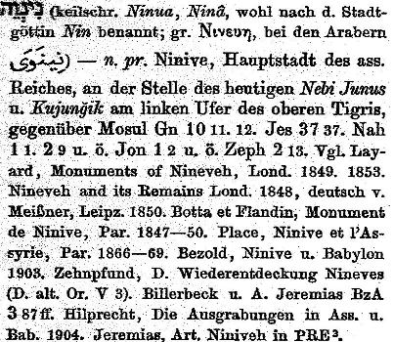
I. A.a. Betekenis van de tekstgegevens

Nevenstaande en onderstaande gegevens zijn verzameld uit Gesenius’ Hebr. und Aram. Handwörterbuch; 16e Aufl. 1915 en Abr. Trommius, Nederlandse Concordantie (6e herz. dr.). נינוה

Nineve, hoofdstad van het Assyrische rijk, op de plaats van het huidige Nebi Junus en Kujunğik op de linkeroever van de bovenste Tigris, tegenover Mosul.

- Uit ditzelve land (Sinear) is Assur uitgegaan, en heeft gebouwd Nineve, en Rehoboth, Ir, en Kálach en Resen, tussen Nineve en tussen Kálach deze is die grote stad (Gen.10:11,12)
- Zo vertrok Sanherib, de koning van Assyrië, en toog henen, en keerde weder; en hij bleef te Nineve (2 Kon.19:36)
- Zo trok Sanherib, de koning van Assyrië, en toog henen, en keerde weder ; en hij bleef te Nineve (Jes. 37:37)
- Maak u op, ga naar de grote stad Nineve, en predik tegen haar (Jona 1:2)
- Maak u op, ga naar de grote stad Nineve en predik tegen haar: de prediking die Ik tot u spreek. Toen maakte zich Jona op en ging naar Nineve…..(Jona 3:2-7)
- Hij zal ook Zijn hand uitstrekken tegen het Noorden, en Hij zal Assur verdoen; en Hij zal Nineve stellen tot een verwoesting als een woestijn (Zef. 2:13)
- De last van Nineve (Nah. 1:1)
- Nineve is wel als een watervijver, van de dagen af, dat zij geweest is (Nah. 2:8)
- En het zal geschieden, dat allen die u zien, van u wegvlieden zullen en zeggen: Nineve is verstoord, wie zal medelijden met haar hebben… (Nah. 3:7)

I.A.b Samenvatting + toepassing

Het navolgende is hoofdzakelijk ontleend aan E-sword/ ISBE, s.v. Nineveh en Wikipedia, s.v. Nineveh, resp. Mosul. Nineve (נינוה, nı̄n^{e}wēh; Νινευή, Nineuḗ, nινευΐ́ Nineuı́; Griekse en Romeinse schrijvers, Νῖνος, Nı́nos); geraadpleegde literatuur in ISBE: The standard books on the discovery and exploration of Nineveh are Layard, Nineveh and Its Remains (two volumes, 1849); Nineveh and Babylon (1853); Monuments of Nineveh, 1st and 2nd series (plates) (1849 and 1853); and Hormuzd Hassam, Asshur and the Land of Nimrod (Cincinnati and New York, 1897).

I. A.b.α Historisch overzicht/ etymologische en aardrijkskundige data

α.a. In de Bijbel wordt Nineve voor het eerst genoemd in Gen.10:11 : Asjhur (= Nimrod) verliet dat land en bouwde Nineve en Rehoboth-Ir en Calah en Resen tussen Nineve en Calah. Met de toevoeging: dezelve is de grote stad. Alles wijst erop, dat deze uitspraken correct zijn. Want Nineve was dat zeker toen de Babylonische overheersing kwam.

Oudtijds waren de issakēof onderkoningen van Assur in de oude hoofdstad Nineve heer en meester. Van 883 v.Chr. tot 625 v.Chr. werd Nineve geregeerd door Assyrische koningen. Met de verwoesting van de stad in 612 v.Chr. door Nabopolassar worden de Babyloniërs de absolute heersers.

αb. Naar alle waarschijnlijkheid ontleende Nineve zijn naam aan het Babylonische Nina nabij Lagas in Zuid Babylonië, aan de Eufraat, van waaruit de vroege fundering van de stad vermoedelijk was gekoloniseerd. De oorspronkelijke naam komt tot uitdrukking in Ninua of Niná (Ninaa), geschreven met het letter voor ‘water’ met daar binnenin die voor ‘vis’ (de uitdrukking voor een verbinding van Nina met het semietische nun (vis).

αc. Het Babylonische Nina was een plaats waar een overvloed van vis was, terwijl Istar of Nina, de godin van de stad geassociëerd was met Nin-mah, Merodachs echtgenote als godin van de voortplanting.

Vissen zijn er ook overvloedig in de Tigris bij Mosul, de moderne stad aan de andere zijde van de rivier en dit kan de keuze hebben bepaald van die plaats bij de Babylonische kolonisten en de fundering daar van de grote tempel van Ishtar of Nina. De datum van deze fundering is onbekend, maar kan hebben plaatsgevonden plusm. 3000 voor Christus.

αd. Nineve ligt aan de oostelijke oever van de Tigris op het punt waar de rivier Khosr in de Tigris binnenstroomt. De omtrek van de muren is rechthoekig aan de Westkant, maar van een onregelmatige vorm aan de oostkant…..Volgens G. Smith heeft de zuid-west muur een lengte van ong. 2 1/2 mijl en is verbonden met zijn westelijke hoek door de noord-west muur die loopt in een noord-oostelijke richting, ong. 11/3 mijl lang.

αe. Hoe lang Nineve de hoofdstad van Assyrië is geweest is onbekend. De oorspronkelijke hoofdstad was Assur, ongeveer 50 mijl naar het Zuiden en vermoedelijk bleef dit zo en werd deze plaats beschouwd als de religieuze en officiële hoofdstad van het land.

αf. De periode van Nineve’s suprematie als hoofdstad van het Assyrische rijk schijnt te zijn geweest van het begin van de regering van Sanherib (704 –681 v.Chr.) tot het eind van die van Assurbanipal (626 v.Chr.). Met inbegrip waarschijnlijk van de regeringsperioden van de opvolgers van Sanherib een periode van ong. 98 jaar (704-606 v. Chr.). In Nineve, de bloeiende hoofdstad van dit Assyrische rijk stond ook het huis van de koning van Assyrië tijdens de Bijbelse tijd van koning Hizkia en de profetische loopbaan van Jesaja. Volgens de Schrift was Nineve ook de plaats waar Sanherib stierf door de handen van zijn twee zonen, die vervolgens vluchtten…

αg. Wat betreft de laatste dagen en de val van Nineve (612 v. Chr.). De Assyrische en Babylonische verslagen zwijgen over de val van de stad. Maar Alexander Polyhistor, Abydenus en Syncellus spreken allen daarvan. Het beste verslag echter is dat van Diodorus Siculus, die verwijst naar een legende, dat de stad niet kon worden ingenomen, totdat de rivier zijn vijand zou worden. Arbaces, de Scyth belegerde de stad, maar kon geen enkele indruk op haar maken gedurende twee jaar.

In het derde jaar echter zwol de rivier (volgens de bevelhebber Jones niet de Tigris maar de Khosr), door de voortdurende regenval en haar zeer snelle verloop en sloeg een deel van de muur weg en door deze opening kregen de belegeraars een ingang. De koning die hierin een vervulling zag van het orakel, verzamelde zijn concubines en eunuchen bijeen en beklom een brandstapel die hij had opgedragen te maken en verging in de vlammen.
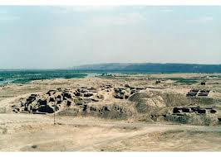
h. Over Nineve/ het huidige Mosul : Musul is een stad in het noorden van Irak en de hoofdstad van de provincie Nineve , zo'n 400 km ten noordwesten van Bagdad .
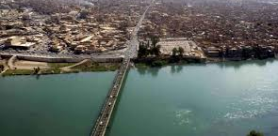

De oorspronkelijke stad ligt op de rechteroever van de Tigris tegenover de oude stad (zie de ruines van de tell) op de oostelijke oever, maar het grootstedelijk gebied is nu uitgegroeid tot aanzienlijke gebieden op beide oevers, met vijf bruggen die de twee kanten verbinden.
Hier (in het archeologisch museum - Hatra Ruins) bevindt zich ook het graf van de profeet Jona.

I. A.b.β Nineve in het Oude Testament (Jesaja/ Jona/ Nahum/Zefanja)

1. Zo vertrok Sanherib, de koning van Assyrië, en toog henen, en keerde weder; en hij bleef te Nineve (2 Kon.19:36). Zo trok Sanherib, de koning van Assyrië, en toog henen, en keerde weder; en hij bleef te Nineve (Jes.37:37). Deze beide tekstgegevens die nagenoeg hetzelfde zeggen, verhalen ons, hoe de veldtocht van de Assyrische koning Sanherib tegen Jeruzalem op een mislukking uitliep, nadat hij opgetrokken was naar Jeruzalem om koning Hizkia en Juda in zijn macht te krijgen.

Tijdens het beleg om Jeruzalem liet hij zijn commandant Rabsaké aan de mannen van Juda weten, dat het een koud kunstje was om hen net als alle volken die reeds waren onderworpen, tot overgave te dwingen. Maar Hizkia legde die dreigbrieven in de tempel voor Gods aangezicht neer en de profeet Jesaja bemoedigde het volk (Sanherib zal geen pijl in de stad inschieten). In de nacht die volgde trok de engel van de Heere ten strijde en sloeg 185.000 man in het leger van de Assyriërs dood. Ten wist Sanherib niet, hoe gauw hij er vandoor moest gaan. Thuisgekomen werd hij door twee van zijn eigen zonen gedood.

2 Het boek Jona (1:2; 3:2-7) ‘speelt’ in de dagen van het Assyrische rijk (lang voor de verwoesting van Nineve). Volgens Jona 1:1 is Jona de zoon van Amittai (vgl. 2 Kon.14:25). Hij leefde aan het begin van de regeringsperiode van Jerobeam II (ong. 780/ 750 v.Chr.). Hij was een oudere tijdgenot van Hosea en Amos.

Nineve was volgens Jona een "buitengewoon grote stad van drie dagreizen in de breedte". Misschien is bedoeld, dat het mogelijk was om gedurende drie dagen alle wijken door te lopen…… Het boek Jona toont Nineve als een goddeloze stad waardig om vernietigd te worden.. Maar God zond Jona om te prediken tot de Ninevieten en over de komende vernietiging. En wat gebeurde er? Zij vastten en bekeerden zich en God spaarde de stad.

Jona had een zeer lange reis gemaakt naar Nineve, nadat hij eerst weerbarstig tegen het bevel van God om daar te gaan prediken was ingegaan. Maar God had hem, de wegloper gevonden in de nood op de Middellandse Zee en hem in de buik van een grote vis opgevangen en aan land laten brengen. Toen was Jona gegaan en had zijn opdracht vervuld. Maar vijanden van God en Zijn volk tot inkeer zien komen, dat kon in Jona’s ogen niet bestaan. En toch….God had in ontferming het goddeloze Nineve gespaard; meer dan 120.000 mensen die het verschil niet wisten tussen hun rechter en hun linkerhand, alsmede veel vee. Later komt de Heere daarop terug. (Zie onder NT). Laat het ook voor ons een waarschuwing zijn.

3. In Zef. 2:13 lezen we, dat de Heere ook Zijn hand zal uitstrekken tegen het Noorden, en Assur zal verdoen; en dat Hij Nineve zal stellen tot een verwoesting als een woestijn. Deze profetie is onderdeel van Zefanja’s prediking van Gods gericht over andere volken en over Juda, dat door die volken geïnfecteerd is. Het is allemaal een en al hoogmoed. Dies illa, dies irae (O, die dag. Dag van toorn)..
Zefanja is een kleinzoon van de bekende koning Hizkia. Hij treedt op in de dagen van de koning Josia (639—609); ong. 630 v.Chr.. De reformatie van Josia (622) heeft nog niet plaatsgevonden. Zefanja klaagt de prinsen aan vanwege hun ongerechtigheden. Ong. 630 voor Chr. (= kort voor de verwoesting van Nineve) is ook de profetie van 2:13 over Assur en Nineve uitgesproken door de profeet.

4. Nineve in Nahum 1:1; 2:8; 3:7. De last van Nineve (Nah. 1:1); Nineve is wel als een watervijver, van de dagen af, dat zij geweest is (Nah. 2:8); En het zal geschieden, dat allen die u zien, van u wegvlieden zullen en zeggen: Nineve is verstoord, wie zal medelijden met haar hebben…? (Nah. 3:7).

Het boek van de profeet Nahum wordt bijna uitsluitend in beslag genomen door de profetische aanklachten tegen deze stad. De ruïnering en volslagen verwoesting worden voorspeld. …God maakte "een volslagen einde aan de plaats"….(Nahum 2:6) .Dat moet geweest zijn in 625 v.Chr.

In de commentaar van Keil-Delitzsch lezen we: ‘Nineveh is not only to become a steppe, in which herds feed (Isa_27:10), but a dry, desolate waste, where only desert animals will make their home. Tsiyyah, the dry, arid land - the barren, sandy desert (cf. Isa_35:1). בֵּתוֹכָהּ, in the midst of the city which has become a desert, there lie flocks, not of sheep and goats (צֹאן, Zef_2:6; cf. Isa_13:20), but כָּל־חַיְתֹו־גֹוי , literally of all the animals of the (or a) nation. The meaning can only be, “all kinds of animals in crowds or in a mass.’

Men heeft wel aangenomen, dat naar de catastrofe (zie boven onder I.A.b.β. g) is verwezen in Nahum 1:8; 2:6:: ‘En met een doorgaande vloed zal de Heere haar plaats te niet maken… de poorten der rivieren zullen geopend worden, en het paleis zal versmelten.’ Naar de verwoesting van de stad door vuur wordt vermoedelijk verwezen in Nahum 3:13 en 15. Het beschrevene in de verzen Nahum 3:2vv geeft ons een levendige beschrijving van het bloedbad van het slagveld (buitengewoon frappant en waar gebeurd volgens de verslagen en hun beeldhouwwerken).

5. Kleine Atlas van de Bijbel, door Luc. H. Grollenberg/ prof.dr. W.C.van Unnik; 5e druk; Amsterdam/ Elsevier/ Brussel 1963. Zie volgende bladzijde.

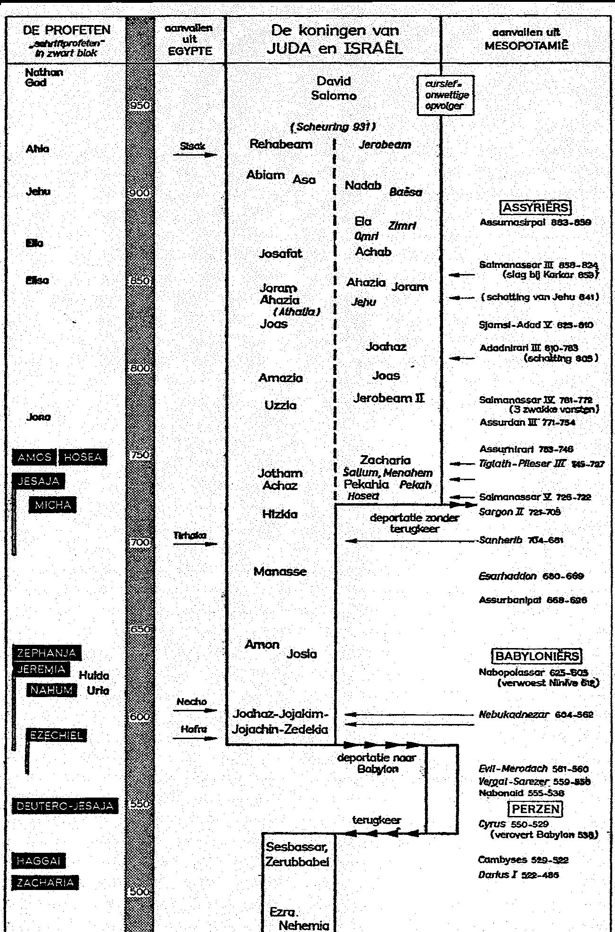

Hierboven treft de lezer een tijdschema aan van de profeten van het OT, de koningen van Juda en Israël en de grote wereldrijken van Mesopotamië (Assyrië, Babylonië en Perzen/Meden. Ontleend aan Kleine Atlas van de Bijbel, door Luc. H. Grollenberg/ prof.dr. W.C.van Unnik; 5e druk; Amsterdam/ Elsevier/ Brussel 1963.

II. HET NIEUWE TESTAMENT

II.A.a Het Griekse woord voor Ninevieten is Νινευΐ́tai

II.A.b Tekstgegevens/ korte omschrijvingen (o.a.volgens Trommius)

- Matth.12:41 De mannen van Nineve zullen opstaan in het oordeel met dit geslacht, en zullen hetzelve veroordelen; want zij hebben zich bekeerd op de prediking van Jonas; en ziet, meer dan Jona is hier!
- Luk.11:32 De mannen van Nineve, zullen opstaan in het oordeel met dit geslacht, en zullen hetzelve veroordelen; want zij hebben zich bekeerd op de prediking van Jonas; en ziet, meer dan Jonas is hier!

II.A.c Samenvatting + toepassing

1. Er behoeft maar een klein stofje in onze veelgeprezen hersenen te vliegen en het is met al onze wijsheid gedaan (Kohlbrugge). Dat zouden we kunnen schrijven boven Nineve. Het enige positieve is wat we boven verhaalden over de indruk die de prediking van Jona maakte op de koning en de stad. Toen Nineve zich gewonnen gaf aan de oordeelsprediking van de profeet Jona, was het gedaan met alle glorie en grandeur van deze machtige wereldstad. Maar als God het geeft, komt er ook een nieuw begin, toekeer tot de God van Israël, tot de Christus der Schriften Die meer dan Jona is.

Hoe vaak is Hij belaagd en bespot in Assyrië. Het is in onze dagen niet anders. En wat een wonder, als wij ons intijds tot de God van Israël wenden, in de wetenschap, dat het binnen 40 dagen met ons gedaan kan zijn en dat wij dan een vreselijke ondergang tegemoet gaan. We kunnen het nalezen in de profetieën van Nahum. De schrik des Heeren bewege ons en de liefde van Christus mogen ons dringen. Laat u met God verzoenen.

2 Over hoe het verder is gegaan met Nineve en het volk dat in die streek woonachtig is gebleven, de eeuwen door, kunnen dikke boeken worden geschreven. Ik volsta met een korte weergave van hoe het christenen is vergaan in Tikrit, niet ver van Nineve/ Mosul vandaan en baseer mijn opmerkingen op een verslag in het Reformatorisch dagblad (d.d. 25-09-2014).

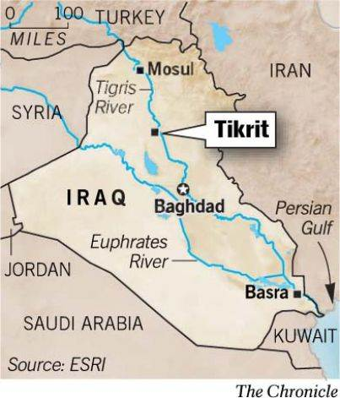
‘In Tikrit wonen al zeker 1400 jaar christenen. Bekend is, dat de eerste bisschop van de stad, Ahudemmeh een volgeling van de zogeheten Nestorianen, in het jaar 559 benoemd werd….Vooral door de opkomst van de Islam vluchtten veel christenen vanaf de negende eeuw naar het Noorden van wat nu Irak is.

Islamisten bliezen deze zomer in Tikrit de meer dan 1300 jaar oude Groene Kerk op, het bedehuis uit de 7e eeuw. De kerk was onderdeel van het presidentieel paleis dat dictator Saddan Hoessein had laten bouwen in het centrum van de stad… De Groene Kerk ontsnapte in 1089 op het nippertje aan vernietiging door de Moslims
Ook in Mosul, het vroegere Nineve moest de herinnering aan de God van Israël en Zijn profeten het ontgelden. Onlangs werd hier de graftombe van de profeet Jona opgeblazen. Bij deze actie kwamen zeker vijftig mensen om het leven, die nog in het gebouw waren. Ook zou het graf van Daniël zijn vernield. Volgens AINA zijn alleen al in Mosul ten minste 45 christelijke kerken verwoest.’

Er zijn er zeker in de loop der eeuwen nog vele anderen geweest aan de stroom van de Tigris, die zich hebben uitgeleverd aan de boodschap van de Schrift. En ze zijn geduld, zelfs ook wel enigszins in bescherming genomen door een dictator als Saddan Hoessein, net als de Soennieten wier religieuze overtuigingen hij deelde (de minderheid van de Islamieten die hun geheimen niet deelden met de Sjiïeten). Overigens was Hoessein een uitgerekende vijand van Israël.


Hoe angstaanjagend is in onze dagen het streven van de Soennietische Islamisten die erop uit zijn om een Islamitische staat te stichten (IS). Met al de gruwelijkheden van dien. God heeft t.t.v. Jona Nineve, een stad van meer dan 120,000 volwassenen gespaard: mannen vrouwen, kinderen. En ook het vee. Het kan best zijn, dat diezelfde God met Nineve nog niet klaar is. Laat de puinhoop van de ‘tell’ aan de overkant van de Tigris ook ons tot een waarschuwing zijn. Ook tot een bewijs, dat de God van Israël een goddeloze wereld als de onze niet alleen kan omkeren, maar ook kan bekeren.

We eindigen met een beschrijving over de situatie in Irak vanwege Open Doors (2014).
Onder Saddam Hoessein hadden christenen nog een redelijke vrijheid. Sinds de inval van de Verenigde Staten in 2003 is de situatie voor christenen enorm verslechterd. Waar christenen eerst nog relatief veilig waren, zijn ontvoeringen of bomaanslagen nu geen uitzondering meer. Islamitische groeperingen voeren openlijk strijd tegen de aanwezigheid van christenen in Irak. De regering slaagt er in de meeste gevallen niet in christenen te beschermen.

Christenen die zijn gevlucht naar het noorden van Irak zijn vluchtelingen in hun eigen land. De taal en de cultuur zijn totaal anders dan in het zuiden. Het dagelijks leven voor hen is niet makkelijk vanwege de hoge werkeloosheid en hun vaak moeilijke financiële situatie.

Hoe gaat het met de kerk? De kerk is de afgelopen jaren flink geslonken. Het aantal christenen in Irak wordt momenteel geschat tussen de 330.000 en de 350.000 christenen. Het grootste aantal daarvan woont in het noorden. Veel christenen zijn moe van alle jaren van oorlog en spanning en lopen rond met een trauma. Dit heeft grote invloed op gezinnen en christelijke gemeen-schappen. Daarnaast zijn er ook veel kerkleiders gevlucht en is er dus grote nood om capabele kerkleiders.

In deze voordracht is gebruik gemaakt van 1. Gesenius’ Hebr. und Aram. Handwörterbuch; 16e Aufl. 191, s.v. נינוה; ; 2. Trommius’ concordantie, s.v. Nineveh ; 3. ISBE (E-sword), s.v. Nineveh; 4. E-sword/ Keil-Delitzsch ad tekstsn OT; 5. Julius Schniewind in Das Neue Testament Deutsch/ Das Evangelium nacht Matthäus) Göttingen 1968 (12e Auflage); 6. Bible Works, Robertson’s Word Pictures ad teksten NT; 7. Nelson Beecher Keyes, Van het paradijs tot Golgotha (De wereld van de Bijbel); uitg.The Reader’s Digest N.V.; Amsterdam/ Brussel; 1966; 8. Kleine Atlas van de Bijbel, door Luc. H. Grollenberg/ prof.dr. W.C.van Unnik; 5e druk; Amsterdam/ Elsevier/ Brussel 1963 .

In de commentaar van Keil-Delitzsch lezen we m.b.t. de in Gen.10:11 genoemde vier steden: ‘ These four cities most likely correspond to the ruins on the east of the Tigris, which Layard has so fully explored, viz., Nebbi Yûnus and Kouyunjik opposite to Mosul, Khorsabad five hours to the north, and Nimrud eight hours to the south of Mosul.’
Nelson Beecher Keyes, Van het paradijs tot Golgotha (De wereld van de Bijbel); uitg.The Reader’s Digest N.V.; Amsterdam/ Brussel; 1966 vermeldt bij een afbeelding van de tell: ‘De overblijfselen van Nineve, door de Hebreeën “de grote stad” genoemd, beslaan een zo wijd gebied dat het twijfelachtig is of de opgravingen er ooit voltooid kunnen worden’ (blz. 91).
Julius Schniewind schrijft (vertaald) in Das Neue Testament Deutsch 2; Das Evangelium nacht Matthäus) Göttingen 1968 (12e Auflage); Seite 162): ‘Het woord van Jona en Salomo sluit aan bij het ‘Stichwort’ ‘Jona’…Bij Lukas (11:31v) wordt eerst Salomo, dan pas Jona genoemd (waarschijnlijk om de historische volgorde van de bijbelse geschiedenissen). …In beide uitspraken wordt aan het jongste gericht gedacht…Met dit geslacht zijn de Joden bedoeld. Heidenen treden voor Gods troon en klagen hen aan, tot veroordeling. Want de heidenen in Nineve bekeerden zich op de boeteprediking van de profeet; Israël echter bekeert zich niet, terwijl er Een tot bekering opriep, die meer dan Jona is.
Saddam Hoessein Abdu al-Majid al-Tikriti is Hoesseins naam voluit.
Open Doors verstrekt microkredieten, voorziet in traumacounseling, verspreidt bijbels en christelijke lectuur, ondersteunt het vertaalproces van christelijke lectuur in de Koerdische taal.

